Projet Anglais/Maths 3ème

**Les Figures de l’ombre**

(Un film de Theodore Melfi)

**SYNOPSIS :**

*Le destin extraordinaire des trois scientifiques afro-américaines qui ont permis aux Etats-Unis de prendre la tête de la conquête spatiale, grâce à la mise en orbite de l’astronaute John Glenn.  
Maintenues dans l’ombre de leurs collègues masculins et dans celle d’un pays en proie à de profondes inégalités, leur histoire longtemps restée méconnue est enfin portée à l’écran.*

**QUESTIONNAIRE :**

1. **FIRST SEQUENCE : Let’s do some math in English !**

Can you play the same game as her ? Match the following definitions with the proper geometric shape :

DEFINITIONS

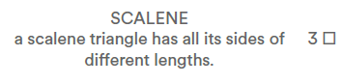

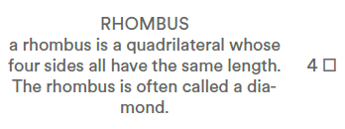

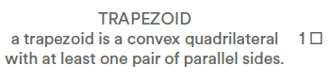

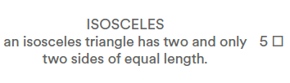SHAPES

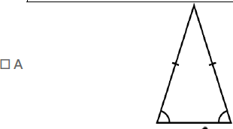

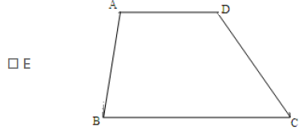

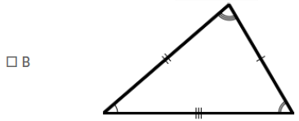

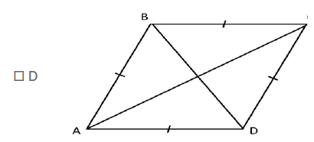

1. **????**